
Technické služby města Pelhřimova,
příspěvková organizace,
Myslotínská 1740, 393 01 Pelhřimov
IČO : 49056689 DIČ:CZ49056689
Tel.565323138 Fax:565325638 E-mail:
Bankovní spojení :

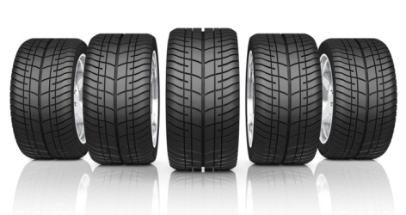
Pneuservis Šebera
Hodějovická 2028
Pelhřimov, 393 01
IČ:07230401
DIČ:CZ07230401

O B J E D N Á V K A č. 2020 - OH - 267 - HU

Objednávám u Vás pneumatiky na tyto vozy: J02 6285, PE 69-78, 5J1 7150

Cena: 96 470Kč (cena bez DPH)

Datum dodání: Do 9.10.2020

Platba: Fakturou

Dodavatelská faktura musí obsahovat uvedené nebo významově totožné znění:
„Vystavitel daňového dokladu čestně prohlašuje, že není v insolvenčním ani obdobném řízení, a že se zavazuje zde vyčíslenou DPH uhradit včas a řádně příslušnému správci daně.“

Zpracoval: xxxxx
Technický pracovník

Schválil: xxxxx
Vedoucí udržby
V Pelhřimově dne 5.10.2020 Ing. Pavla LICEHAMMEROVÁ
Ředitelka TSmP

From: @tiscali.cz [mailto: @tiscali.cz]
Sent: Thursday, October 8, 2020 9:40 AM
To:
Subject: RE: Objednávka

Potvrzuji objednávku 2020-OH-291-HU
2020-OH-267-HU

xxxxx

Jiří Šebera Pneuservis
Hodějovická 2028
393 01 Pelhřimov

